Отчет по лабораторной работе №4

Для создания отчета в виде таблицы перехродим на вкладку «Отчеты» и выбираем «Мастер отчетов»:

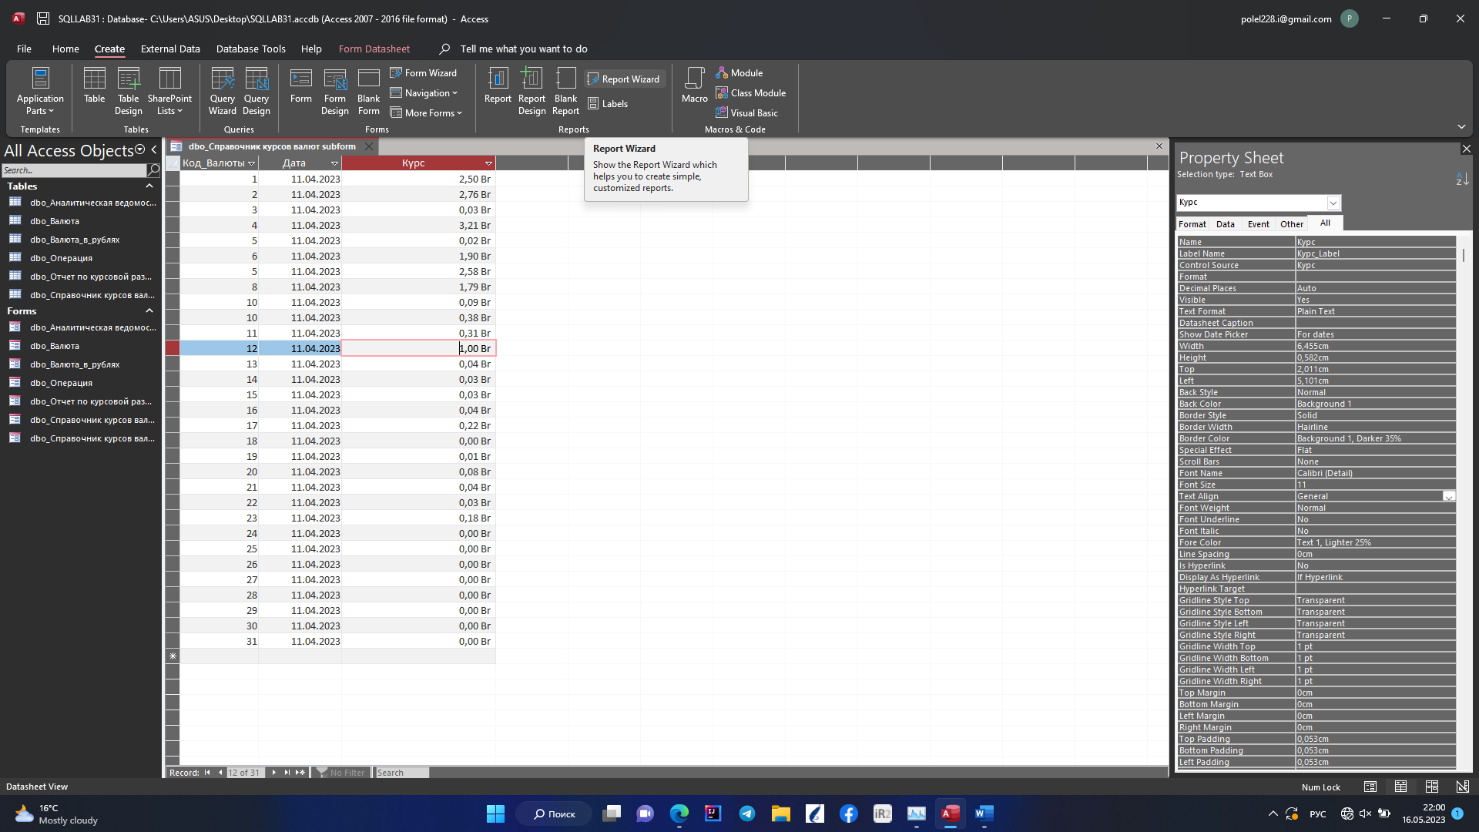

И далее выбираем вид отображения таблицы:

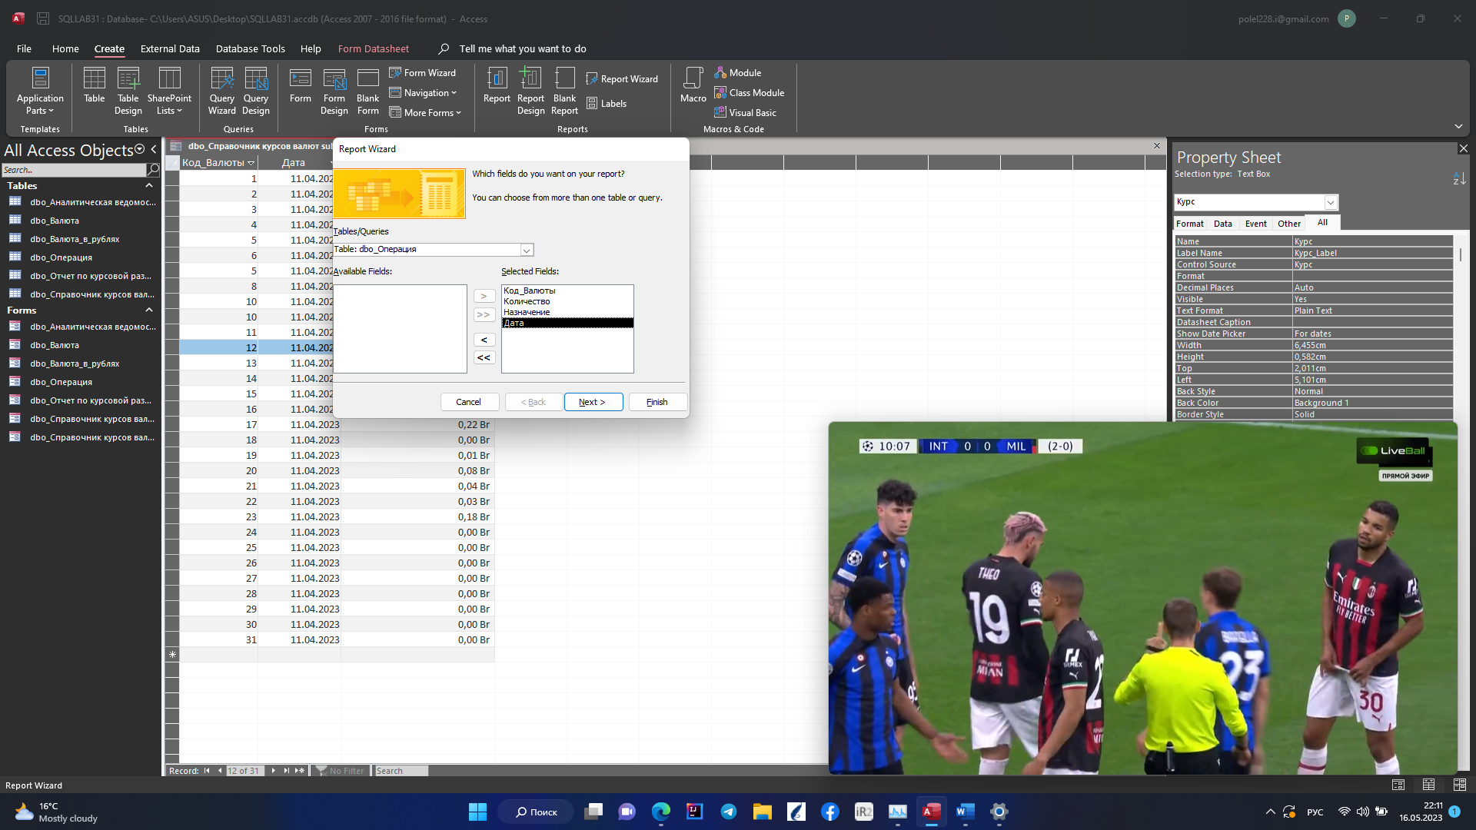

Выбираем все необходимые нам поля.

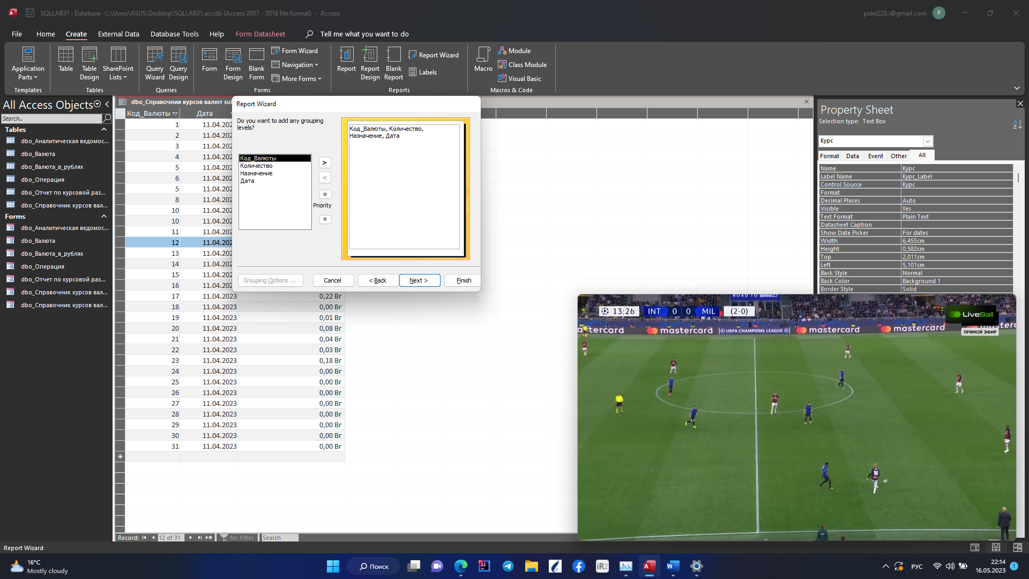

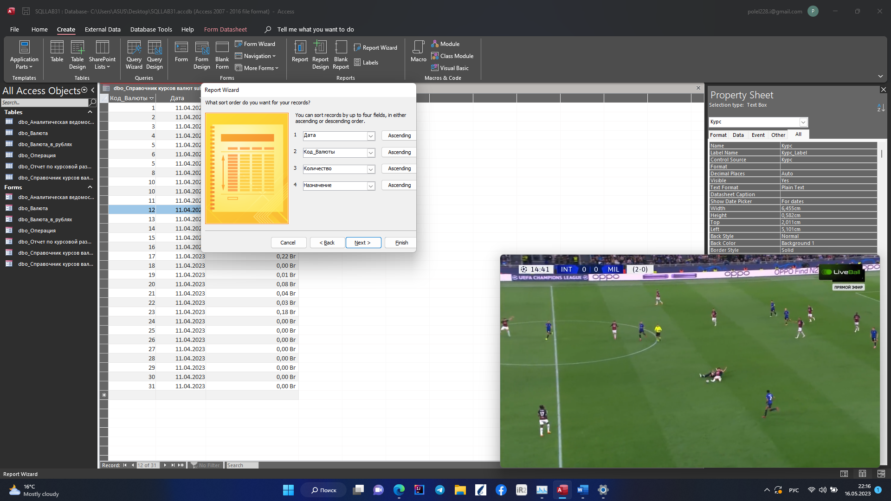Выбираем наименования четырех полей.

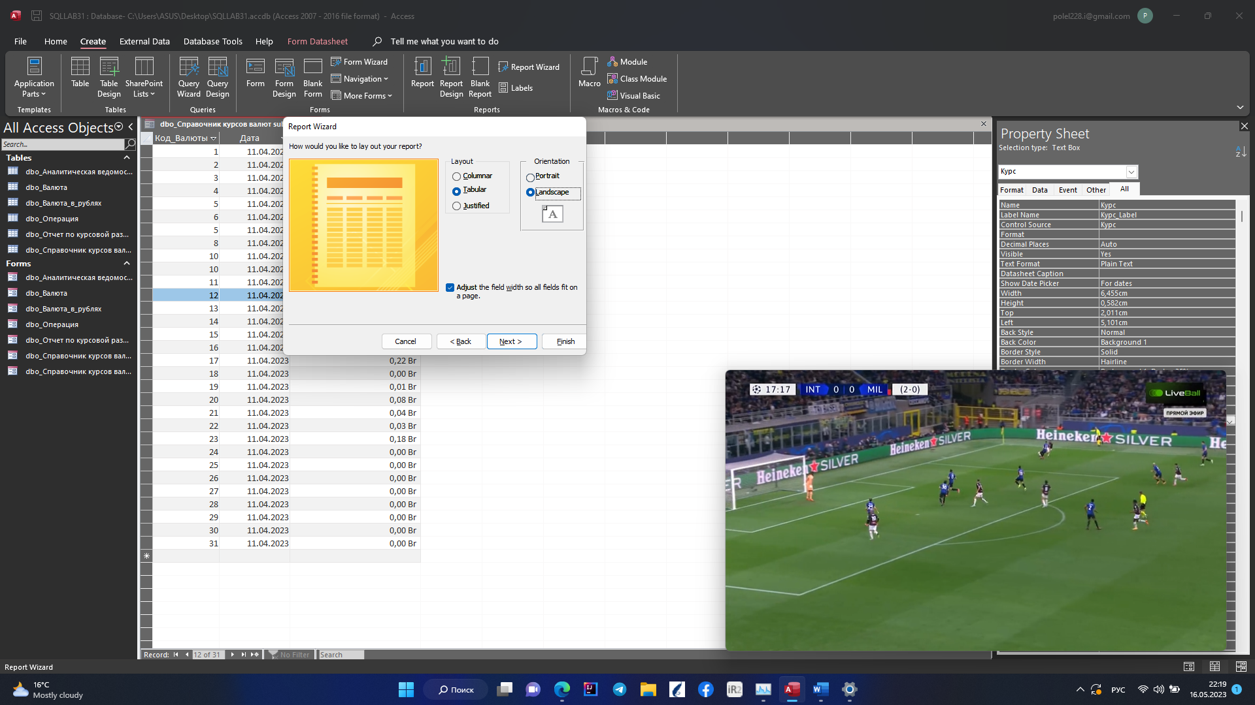

Выбираем необходимые параметры для визуального представления.

В итоге получаем отчет по таблице «Операции»:

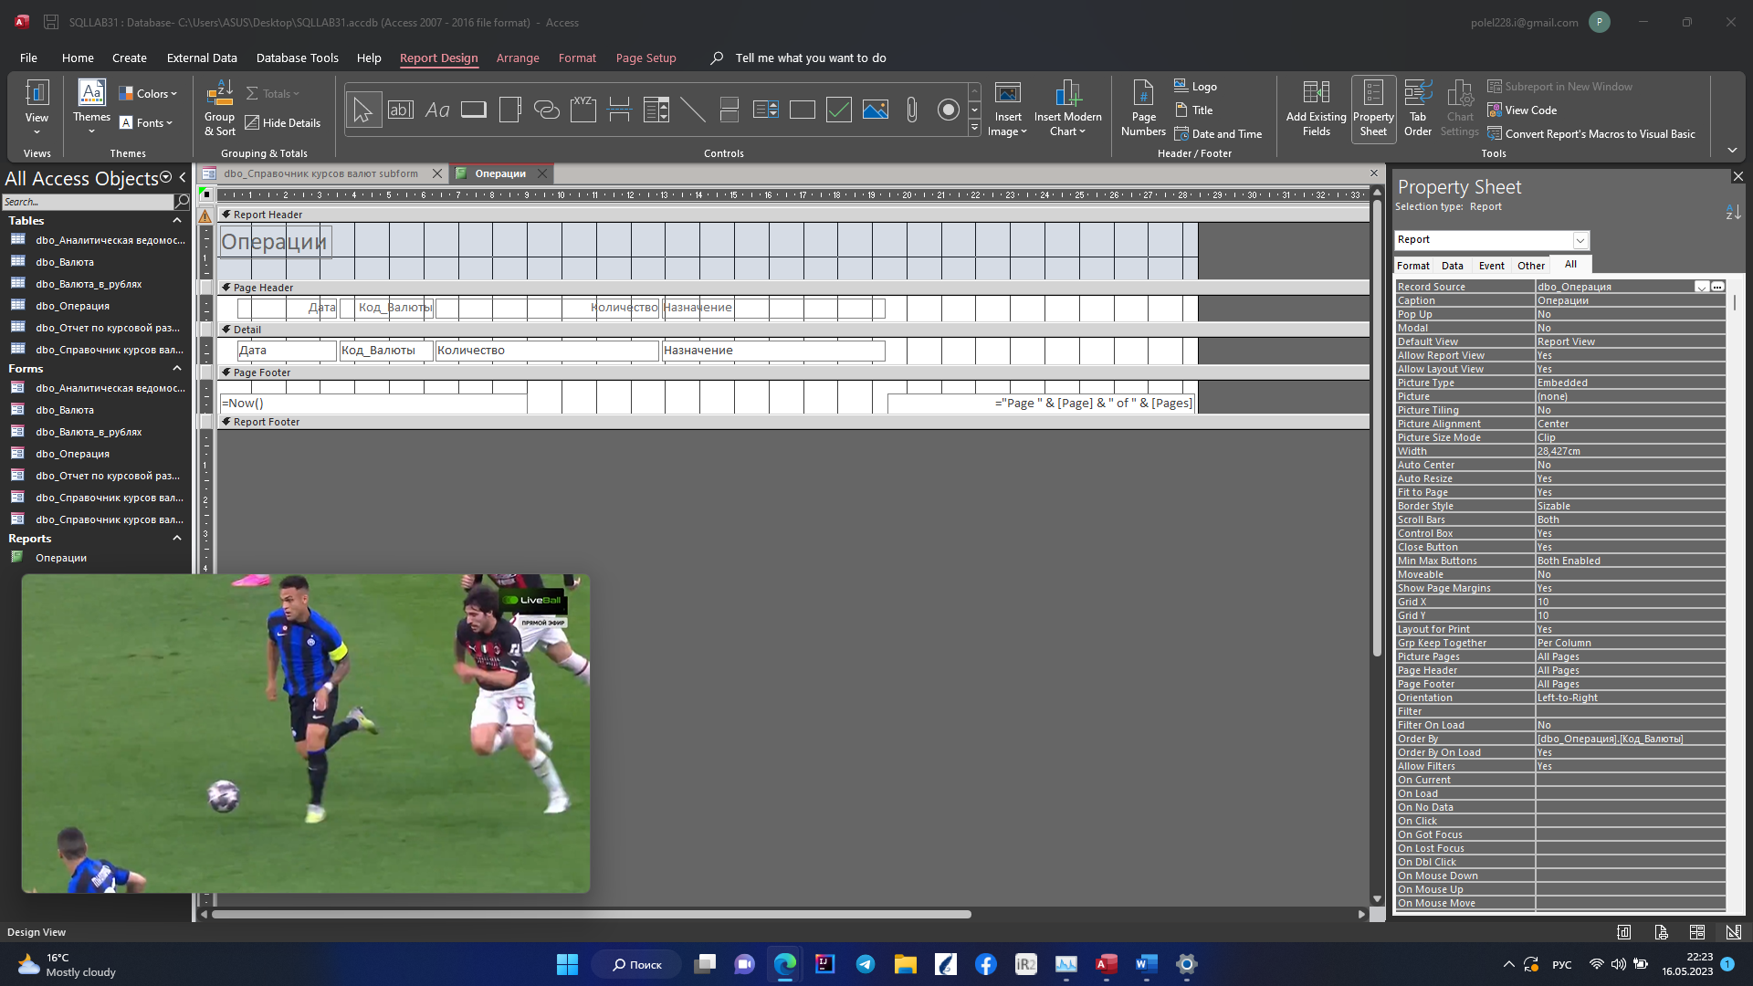

Аналогичные отчеты создаем и для остальных таблиц:

Получаем отчет по таблице «Аналитическая ведомость»:

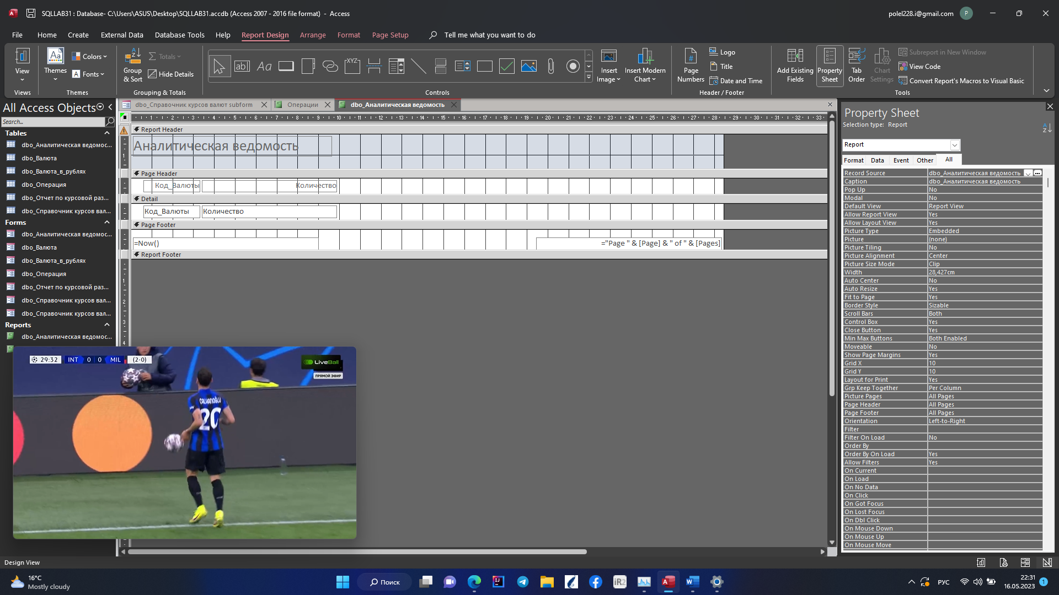

Получаем отчет по таблице «Валюта»:

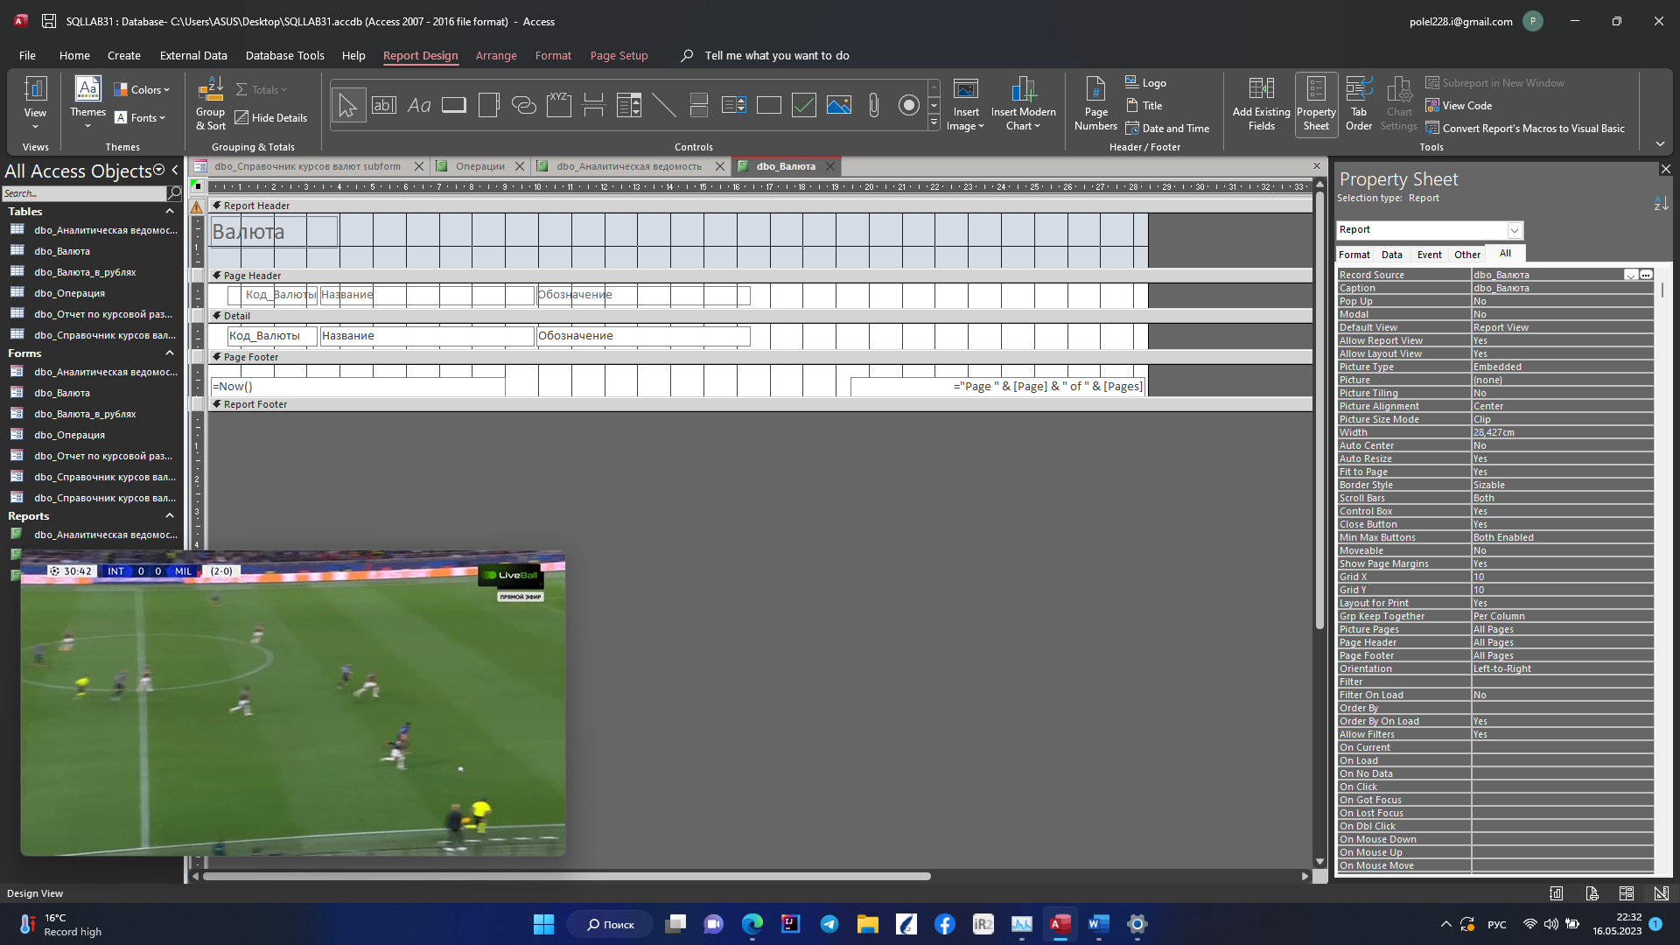

Получаем отчет по таблице «Валюта в рублях»:

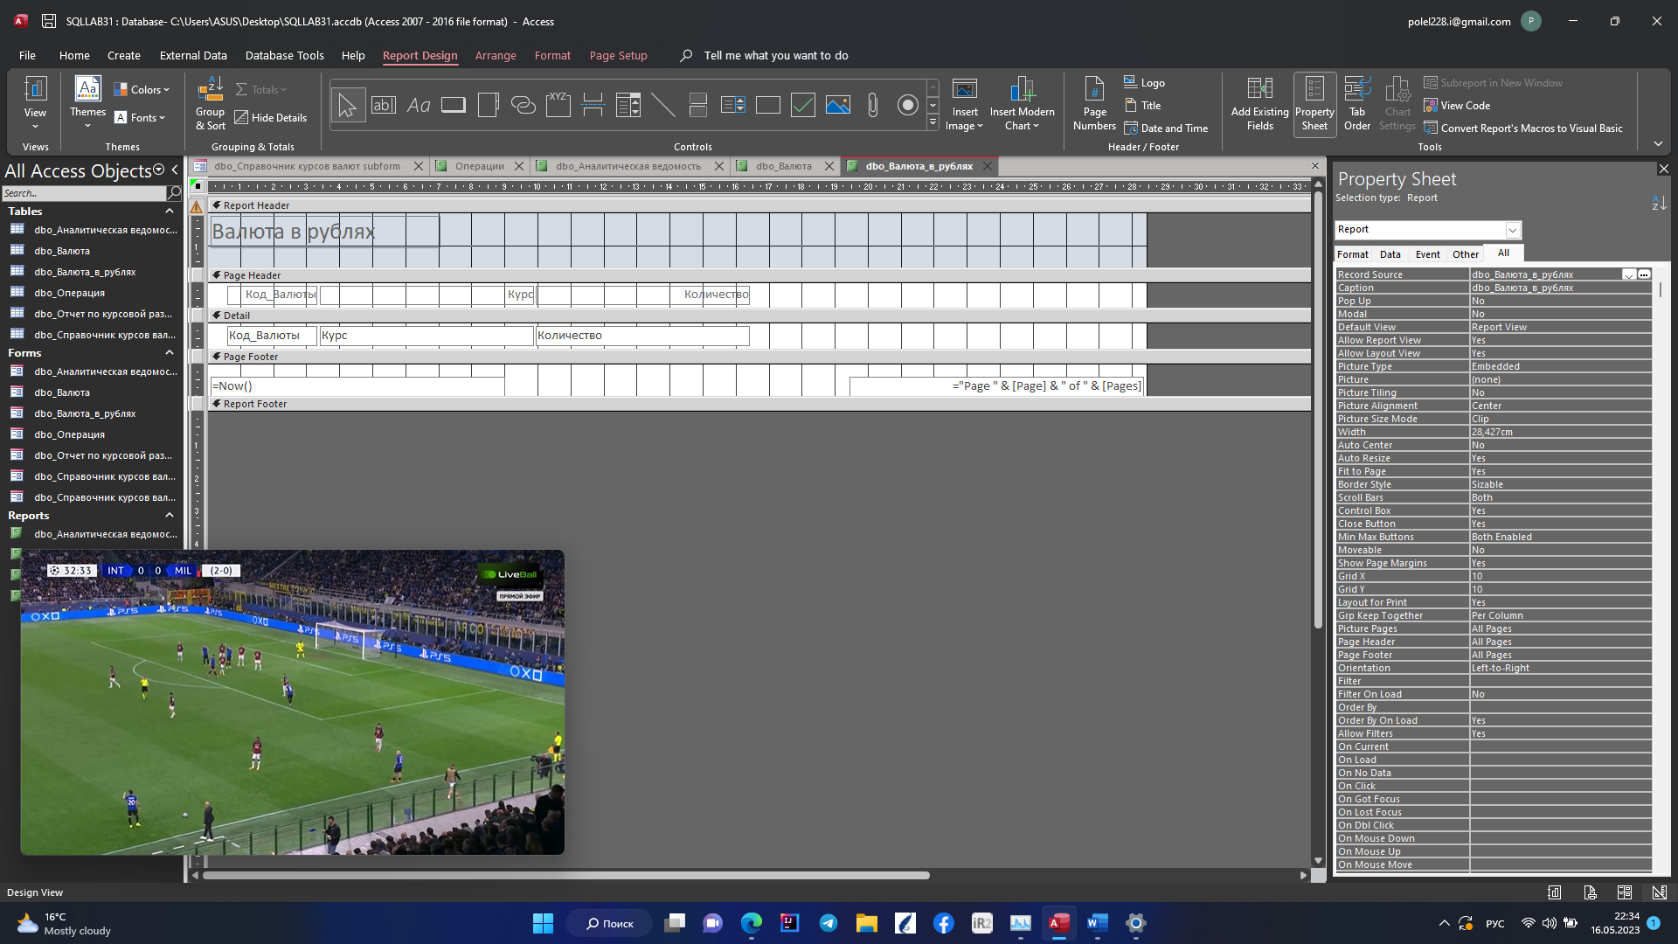

Получаем отчет по таблице «Отчет по курсовой разнице»:

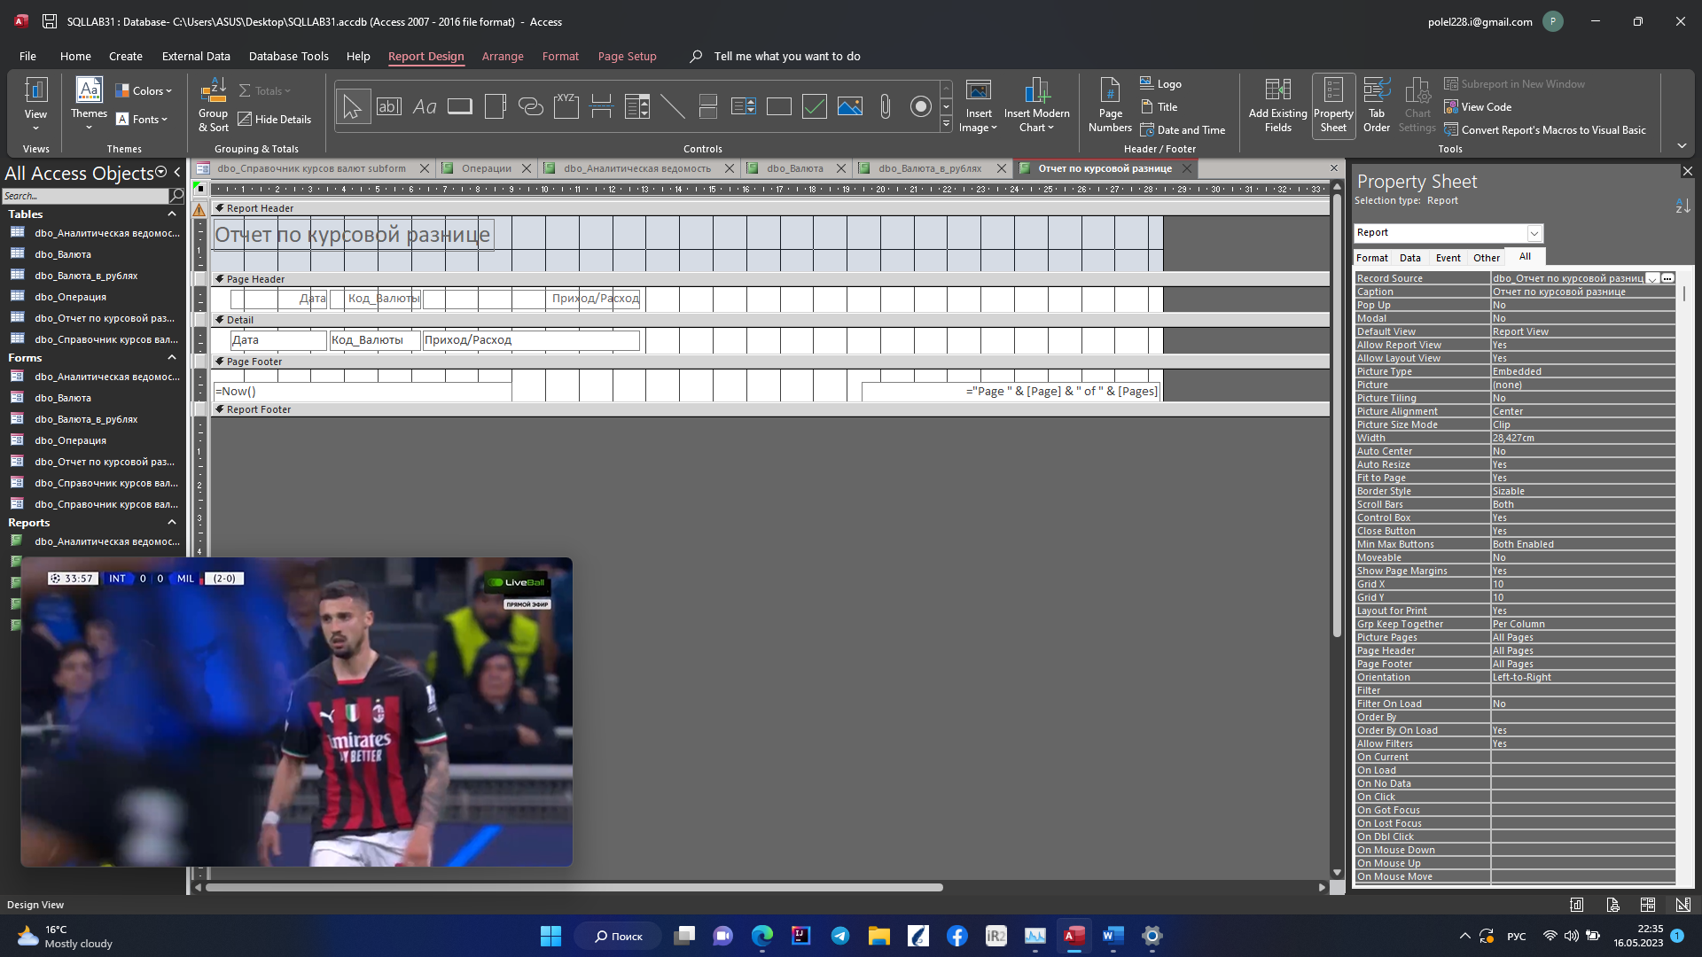

Получаем отчет по таблице «Справочник курсов валют»:

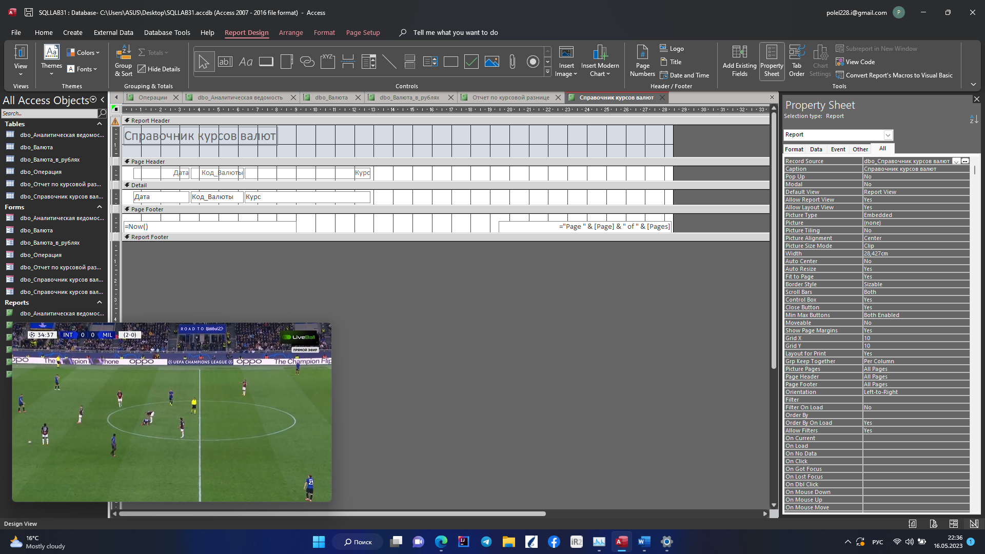

Визуальное представление заполненной таблицы «Отчет по курсовой разнице»:

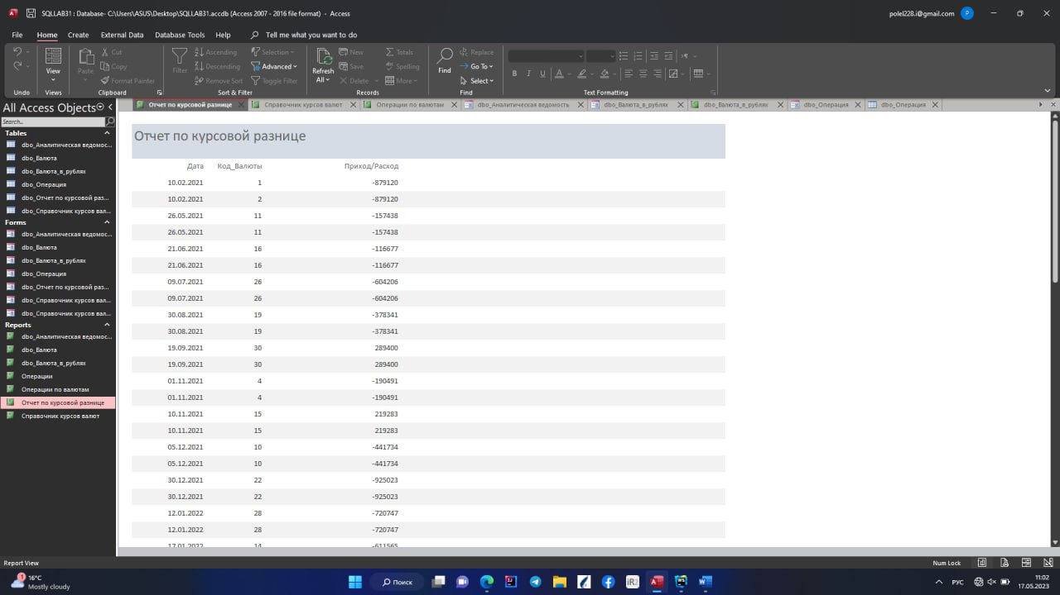

Визуальное представление заполненной таблицы «Справочник курсов валют»:

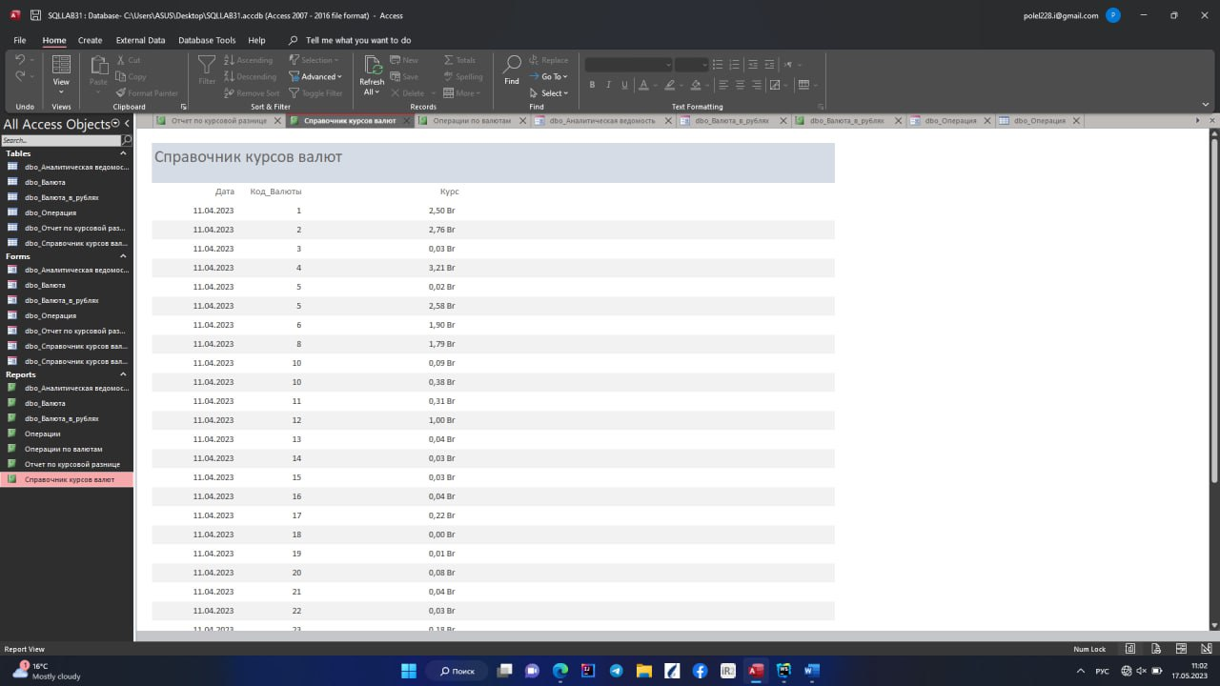

Визуальное представление заполненной таблицы «Аналитическая ведомость»:

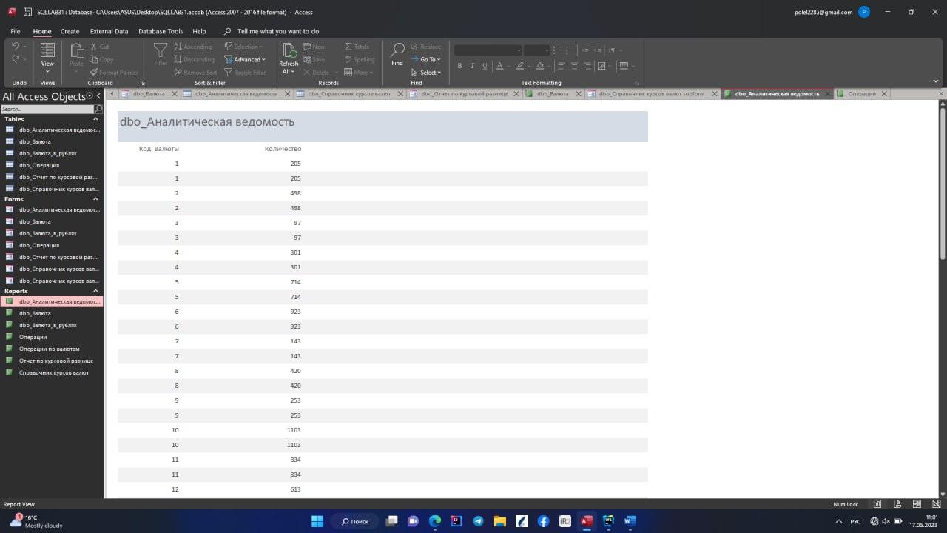

Визуальное представление заполненной таблицы «Валюта»:

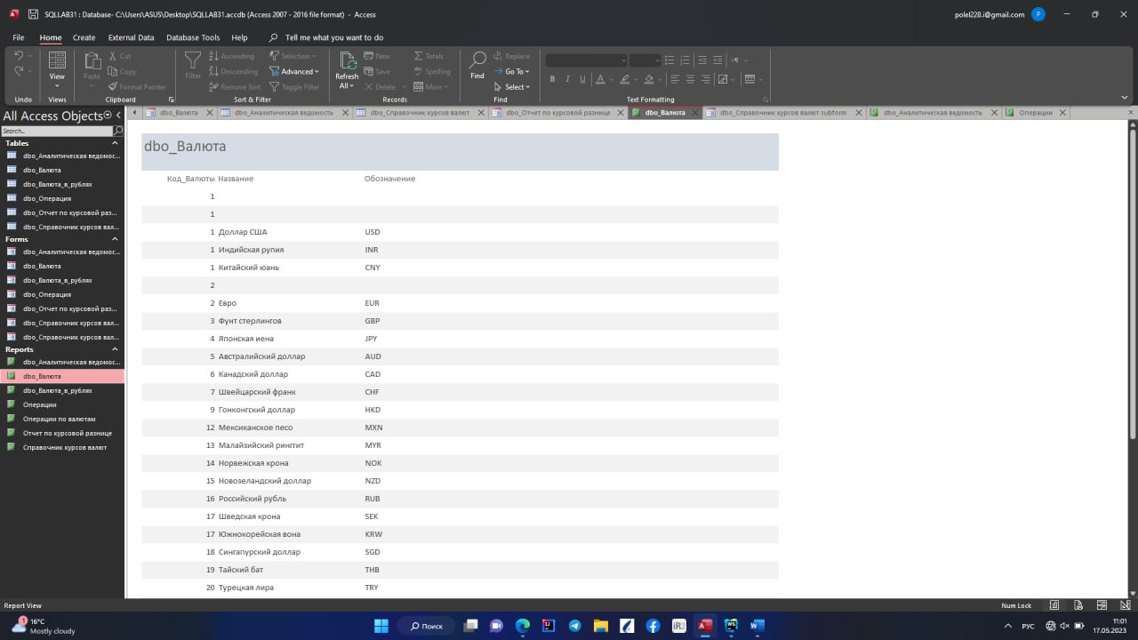

Визуальное представление заполненной таблицы «Валюта в рублях»:

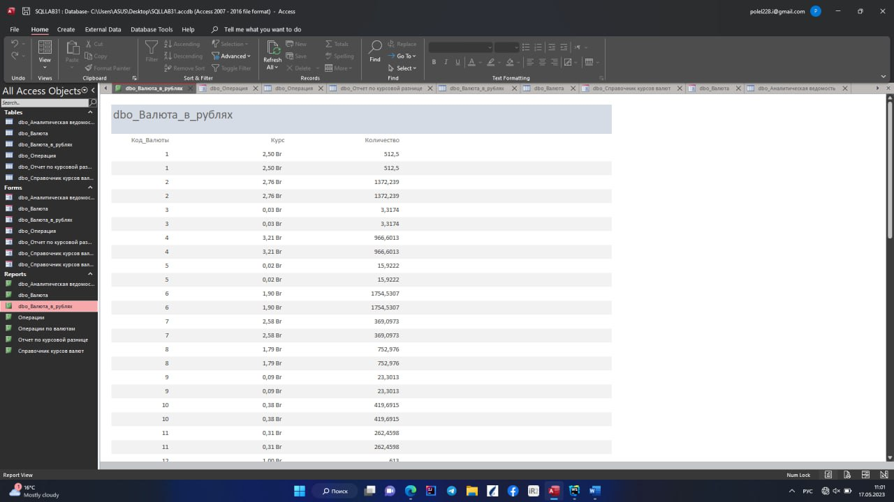

Визуальное представление заполненной таблицы «Операции»:

